uf]njhf/ If]qsf sIff * df cWoog/t du/efifL ljBfyL{x?n]
g]kfnL jfSou7gdf ug]{ q'l6x?sf] cWoog

zf]wfyL{
dgf]h s'df/ du/
lq= lj= btf{ g+=(–@–$#%–@%@–@))(
k/LIff qmdfª\s M $#%)))&÷@)&#

lqe'jg ljZjljBfno lzIffzf:q ;+sfo g]kfnL efiff lzIff ljefu cGtu{t
:gftsf]Q/ tx bf];|f] jif{sf] g]kfnL lzIff %(* kf7\of+zsf]
cf+lzs cfjZostf kl/k'lt{sf] nflu tof/ kfl/Psf]
zf]wkq

g]kfnL efiff lzIff ljefu
/fdk|tfk /fdk|;fb tfdfª hgtf ax'd'vL SofDk;
uf]njhf/, l;/xf
@)&&÷@)@!

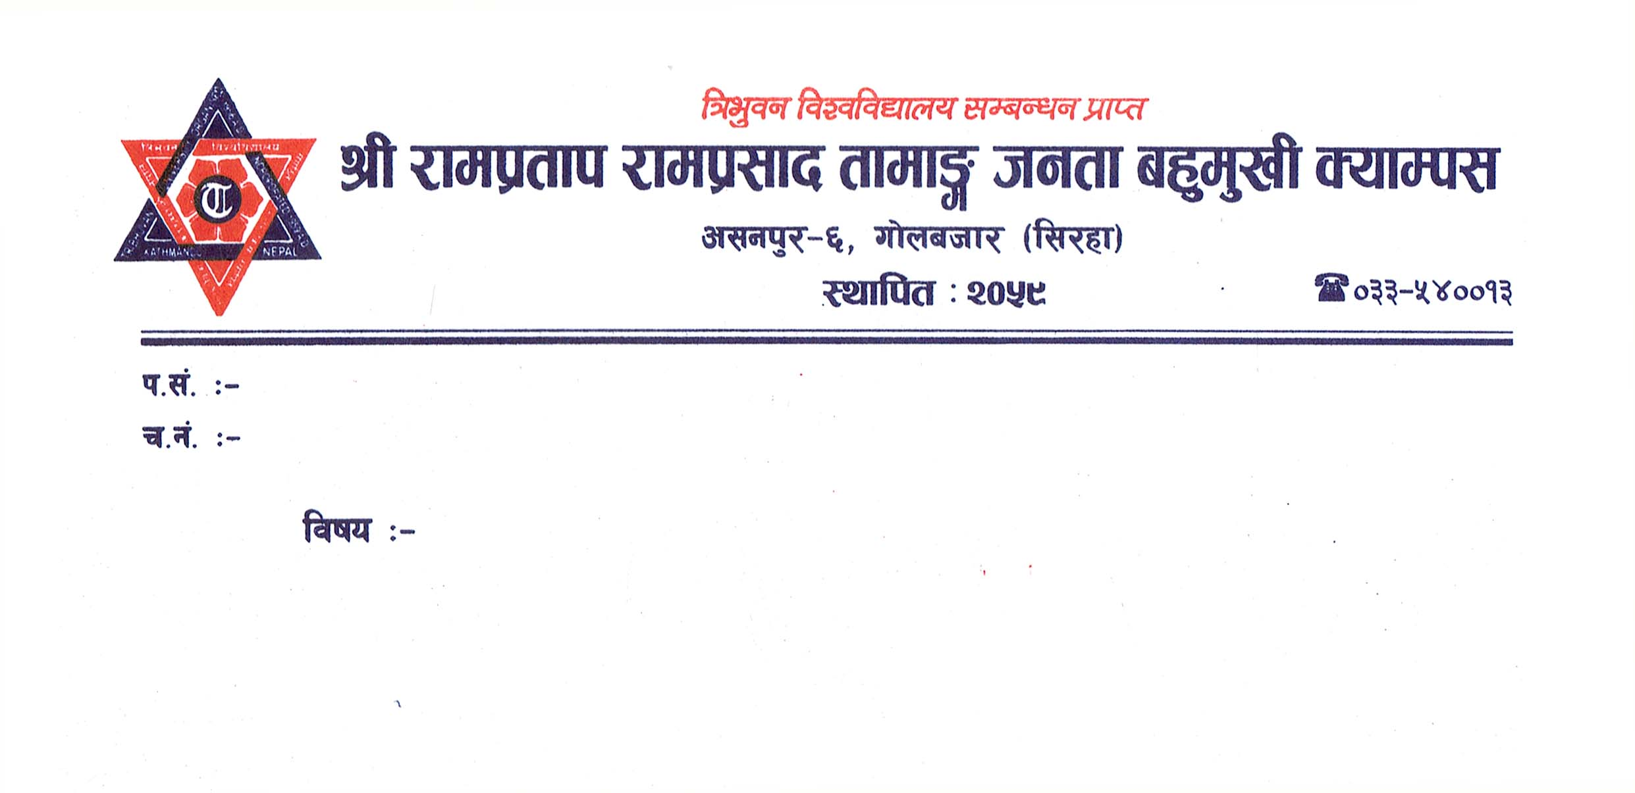

शोध निर्देशकको सिफारिस पत्र

त्रिभुवन विश्वविद्यालय शिक्षाशा:q सङ्काय अन्तर्गत स्नातकोत्तर तह दोस्रो वर्षको नेपाली भाषा शिक्षा विषयको ने पा शि ५९८ पाठ्यांशको प्रयोजनार्थ प्रस्तुत गोलबजार क्षेत्रका कक्षा ८ मा अध्ययनरत मगरभाषी विद्यर्थीहरुले नेपाली वाक्यगठनमा गर्ने त्रुटिहरुको अध्ययन शीर्षकको शोध पत्र शोधार्थी मनोज कुमार मगरåf/f मेरो प्रत्यक्ष निर्देशनमा तयार पारिएको हो । अत्यन्त खोज परिश्रम र लगनशीलताका साथ तयार पारिएको प्रस्तुत शोधपत्रको आवश्यक मूल्याङ्कनका लागि नेपाली भाषा शिक्षा विभाग को शोध मूल्याङ्कन समिति समक्ष सिफारिस गर्दछु ।

मितिः- २०७७/११/१४
२०२१/०२/२६
...........................
शोध निर्देशक
टंकबहादुर केपछाकी
( सहायक प्राध्यापक )

मूल्याङ्कन समितिको स्वीकृति

यस क्याम्पसमा शिक्षाशा:q सङ्काय स्नातकोत्तर ( एम.एड.) मूल विषय नेपाली शिक्षा विषय लिई अध्ययनरत छात्र मनोज कुमार मगरåf/f लिखित गोलबजार कक्षा ८ मा अध्ययनरत मगरभाषी विद्यार्थीहरुले नेपाली वाक्यगठनमा गर्ने त्रुटिहरुको अध्ययन शीर्षकको शोधपत्र नेपाली शिक्षा विषयमा स्नातकोत्तर उपाधिका लागि उपयुक्त ठहरिएकोले मूल्याङ्कन समितिåfरा स्वीकृति प्रदान गरिएको छ ।

शोध मूल्याङ्कन समिति

नाम पद हस्ताक्षर
उप.प्रा. फुलगेन महासेठ विभागीय प्रमुख /कार्यक्रम प्रमुख ....................
स. प्रा. टंक बहादुर केपछाकी शोध निर्देशक ....................
उप.प्रा. देवशरण यादव बाह्o परीक्षक ....................

मितिः-२०७८/०१/१५
२०२१/०४/२८

ljifo ;"rL

k|lta¢tf kq i
zf]w lgb]{zssf] l;kmfl/; ii
d"Nofª\sg ;ldltsf] :jLs[lt iii
s[t1tf 1fkg iv
zf]w ;f/ v

!= cWofo – Ps M zf]w kl/ro !–%
!=! zf]w zLif{s !
!=@ zf]wsf] k|of]hg !
!=# ;d:of syg !
!=$ cWoogsf] p2]Zo @
!=% cWoogsf] ;Ldf #
!=^ zf]w ljlw #
!=* cWoogsf] cf}lrTo $
!=( zf]wsf] ?k/]vf %

@= cWofo – b'O{ M k"j{sfo{sf] ;dLIff / q'l6 ljZn]if0fsf ;}¢flGts cjwf/0ff %–!&
@=! k"j{sfo{sf] ;dLIff %
@=@ q'l6 kl/ro !!
@=# q'l6 ljZn]if0fsf] dxTj !@
@=$ q'l6sf] juL{s/0f ÷k|sf/ !#
@=% ljsf;zLntfsf cfwf/df q'l6 !$
@=^ q'l6 If]q !%
@=& q'l6 ljZn]if0f / efiff If]q !^

#= cWofo– tLg Mdu/efiffsf] ;fdfGo kl/ro / jfSou7gut ;fdfGo cjwf/0ff !&–#!
#=! kl/ro !&
#=@ efiff !*
#=# lnkL !(
#=$ hg;ª\Vof / a;f]jf; @)
#=% jfSou7gut ;fdfGo cjwf/0ff @!
-s_ lnª\u @!
-v_ jrg @@ -u_ k'?if @# -3_ sfn @^ -ª_ cfb/ @(
$= cWofo– rf/M du/efifL ljBfyL{x?n] g]kfnL jfSou7gdf ug]{ q'l6x?sf] cWoog #@–^!
$=!= lnª\u, jrg, k'?if, sfn / cfb/fyL{ k|of]udf ug]{ q'l6x?sf] cWoog #@
$=!=! lnª\u k|of]usf] q'l6 #@
$=!=@ jrg k|of]usf] q'l6 #%
$=!=# k'?if k|of]usf] q'l6 #&

$=!=$ sfn k|of]usf] q'l6 #(

$=!=% cfb/fyL{ k|of]usf] q'l6 $@

$= @ j0f{ljGof;ut q'l6 $%
$=!=! kbof]u – kbljof]u ;DaGwL q'l6 $%
$=@=@ lz/ljGb' / rGb|ljGb' k|of]u ;DaGwL q'l6 $*
$=@=# o÷P sf] k|of]u ;DaGwL q'l6 %!
$=@=$ a÷j sf] k|of]u ;DaGwL q'l6 %#
$=@=% z÷if÷; sf] k|of]u ;DaGwL q'l6 %%
$=@=^ x«:j–bL3{ k|of]udf q'l6 %*

%= cWofo – kfFr M lgisif{ / ;'emfj ^!–^(
%=! lgisif{ ^!
%=@ zf]wsf] z}Ifl0fs k|of]u ^^
#=# ;'emfjx? ^&

;Gbe{ ;"rL
tYofª\s ;ª\sng ul/Psf ljBfnox?
kl/lzi6 s
kl/lzi6 v

k|lta¢tf kq

k|:t't ljifodf …uf]njhf/ If]qsf sIff * df cWoog/t du/efifL ljBfyL{x?n] g]kfnL jfSou7gdf ug]{ q'l6x?sf] cWoogÚ zLif{ssf] zf]wkq d}n] ;DalGwt kIfdf uxg cWoog u/L tof/ kf/]sf] x'F . o;df ePsf ;a} tYox? k|dfl0fs x'g\ . st}af6 x'jx' gSsn ul/Psf] 5}g .

=====================
dgf]hs'df/ du/
@)@!

s[t1tf 1kg

k|:t't zf]wkq n]vgsf lglDt z'ef/De b]lv g} o;nfO{ kl/dfh{g tyf kl/is[t t'NofO{ clGtd ?k lbg ;3fp k'¥ofpg' x'g] cfb/0fLo u'? 6+sjxfb'/ s]k5fsLHo" k|lt xflb{s cfef/ k|s6 ug{ rfxfG5' . JolQmut Pj+ z}lIfs Jo:ttfsf jfjh'b klg cfkm\gf] cd"No ;do vr]{/ s'zn lgb]{zg, ;'emfj tyf xf};nf k|bfg ug'{x'g] /f= /f= tf= h= jx'd'vL SofDk;sf ;Dk'0f{ >¢]o u'?x? k|lt xflb{s cfef/ Pj+ s[t1tf 1fkg ub{5' .
zf]wk|:tfjnfO{ ljefuLo :jLs[lt lbO{ zf]wug]{ cj;/ k|bfg ug'{x'g] ljefuLo k|d'v >L km'nu]g dxf;]7Ho" k|lt xflb{s >¢f;'dg ck{0f ub{5' . To;}u/L zf]wkqsf lglDt ljz]if Joj:yfkgsf ;fy} pko'Qm ;Nnfx, ;'emfj k|bfg ug'{x'g] SofDk; k|d'v >L lszf]/s'df/ ;fx Ho" k|lt klg xflb{s zAb>¢f JoQm ug{ rfxG5' . o; zf]wsfo{ n]vgsf qmddf :ynut ;j]{If0fsf lgldQ ljBfno / du/efifL ljBfyL{x? pknAw u/fO{ lbg' x'g] >L ;= df= lj= t]t/Lof, hDbxsf k|wfgfWofks Ho" , To;}u/L >L h= df= lj= uf]njhf/sf k|wfgfWofks Ho" , >L h= df= lj= rGb|f]bok'/sf k|wfgfWofks Ho" , >L h= cf= lj= nfnk'/ 6f]8s]sf k|wfgfWofks Ho" , / >L cf= lj= u'?wfdsf k|wfgfWofks Ho"x? k|lt klg xflb{s wGojfb 1fkg ub{5' .
k|:t't zf]wkqsf] z'?b]lv g} z}lIfs jftfj/0f, cfly{s / kfl/jfl/s ;xof]u k'¥ofpg'x'g] wd{kTgL >L ;'ldqf of]Ghg, 5f]/Lx? ;'>L lzIff d;|fª\uL / ;ldIff d;|fª\uL nufot ;Dk"0f{ z'e]R5's Oi6ldqx? k|lt x[bob]lv g} wGojfb lbg rfxG5' .
To;}u/L o; zf]wkq 6fOlkª\u tyf lk|G6 u/L ;xof]u ul/lbgx'g] ;fx ckm;]6 k|];nfO{ ljz]if wGojfb lbb} cGTodf d o; zf]wkq ;d'lrt d"Nofª\sgsf lglDt g]kfnL efiff lzIff ljefu /f=/f=tf=h=j= SofDk; uf]njhf/ ;dIf k]z ub{5' .
– dgf]hs'df/ du/

zf]w;f/

zf]wzLif{s M uf]njhf/ If]qsf sIff * df cWoog/t du/efifL ljBfyL{x?n] g]kfnL jfSou7gdf ug]{ q'l6x?sf] cWoog
zf]wfyL{ M dgf]hs'df/ du/
zf]w lgb]{zs M ;= k|f= 6+sjxfb'/ s]k5fsL
ljefu÷SofDk; M /f= /f= tf= h= j= SofDk; g]kfnL efiff lzIff ljefu uf]njhf/ $, l;/xf
z}lIfs jif{ M @)&!÷@)&#
k[i7 ;+Vof M ^(
cWofo M kfFr

zf]w k|lqmof M
k|:t't zf]wkq :gftsf]Q/ txsf] g]kfnL efiff lzIff låtLo jif{sf] g]kfnL efiff lzIff %(* kf7\of+zsf] cf+lzs cfjZostf k|of]hgsf nflu tof/ ul/Psf] xf] .
zf]wkqnfO{ Jojl:yt ug{ kfFr cWofodf ljefhg ul/Psf] 5 . klxnf] cWofodf zf]w kl/ro, bf];|f] cWofodf q'l6 ljZn]if0fsf ;}¢flGts cjwf/0ff, t];|f] cWofodf du/ efiffsf] ;fdfGo kl/ro / jfSou7gut ;fdfGo cjwf/0ff, rf}yf] cWofodf du/efifL ljBfyL{x?n] g]kfnL jfSou7gdf ug]{ q'l6x?sf] cWoog / kfFrf} cWofodf lgisif{ / ;'emfj ;DaGwL cWoog ljZn]if0f ul/Psf] 5 .
of] zf]wkq uf]njhf/ If]qsf sIff * df cWoog/t du/efifL ljBfyL{x?n] g]kfnL jfSou7gdf lnª\u, jrg, sfn, k'?if / cfb/fyL{ k|of]udf ug]{ q'l6x? kQfnufO{ eflifs

;Lk ljsf;sf nflu af]w / cleJolQm k|:km'6g x'g] cEof; ;fdu|L tof/ kfg'{, ;f]xL If]qdf x«:j–bL3{, kbof]u–kbljof]u, rGb|ljGb'–lz/ljGb' , j0f{ 5gf}6 cflb h:tf q'l6x?sf] vf]hL u/L ;[hgfTds Ifdtf k|:km'6g x'g] cEof; ;fdu|L tof/ kfg]{ h:tf p¢]Zox?df s]lGb|t /x]sf] 5 .
o; cWoogsf qmddf ;fdu|L ;ª\sng ug{sf nflu k':tsfnoLo cWoog, :ynut ;j]{If0f, k|Zgf]Q/ ljlw k|of]u ug'{sf ;fy} zf]wvf]h ljlwdf cfwfl/t /xL ljZn]if0ffTds ljlwsf] k|of]u ul/Psf] 5 .
k|:t't cWoog d"ntM ;j]{If0f k¢ltdf cfwfl/t /x]sf] 5 . o; cWoogsf qmddf cfjZos ;fdu|Lsf ?kdf ;/sf/L ljBfnosf sIff * df cWoog/t du/efifL ljBfyL{x?n] g]kfnL jfSou7gdf ug]{ q'l6x?nfO{ ;d]6L ;dfj]z ul/Psf] 5 . ctM vf]h cg';Gwfg tyf ljZn]if0faf6 lgisif{ lgsfnL ;f]xL cfwf/df ;'emfjx? ;d]t k|:t't ul/Psf] 5 .

